Habilitar o AutoPlay/AutoRun
Para a maior parte dos utilizadores do Windows 7 ( e Vista), não dão conta que a funcionalidade de autorun/autoplay pode ser desabilitada por ter instalado um programa (VMware por exemplo).
No entanto, para quem gosta de inserir um dispositivo/CD/DVD e ter logo a famosa janela de opções:
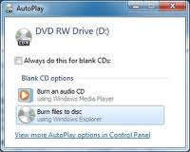
deixo aqui uma forma de habilitar:
Menu iniciar e na caixa de comandos escrever regedit
(Irá abir a lista de registos presentes no computador)
Seguidamente iremos remover as entradas/chaves com este nome "NoDriveTypeAutoRun" das seguintes localizações:
1)
HKEY_LOCAL_MACHINE\Software\Microsoft\Windows\CurrentVersion\Policies\Explorer
2)
HKEY_CURRENT_USER\Software\Microsoft\Windows\CurrentVersion\Policies\Explorer

Reiniciem o vosso computador e terão os menus de autoplay/autorun habilitados novamente.

